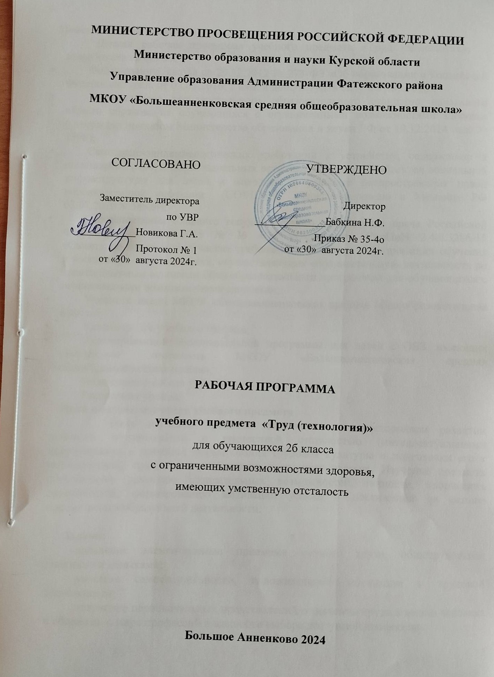
МИНИСТЕРСТВО ПРОСВЕЩЕНИЯ РОССИЙСКОЙ ФЕДЕРАЦИИ
Министерство образования и науки Курской области
Управление образования Администрации Фатежского района
МКОУ «Большеанненковская средняя общеобразовательная школа»

 | СОГЛАСОВАНО  Заместитель директора  по УВР  ___________Новикова Г.А.  Протокол № 1  от «30» августа 2024г. | УТВЕРЖДЕНО  Директор  ______________Бабкина Н.Ф.  Приказ № 35-4о  от «30» августа 2024г.

РАБОЧАЯ ПРОГРАММА

учебного предмета «Труд (технология)»
для обучающихся 2б класса
с ограниченными возможностями здоровья,
имеющих умственную отсталость

Большое Анненково 2024
Пояснительная записка
Данная рабочая программа учебного предмета «Труд (технология)» разработана на основе:
- Федерального Закона от 29.12.2012 № 273-ФЗ «Об образовании в Российской Федерации» (ред. от 02.03.2016; с изм. и доп., вступ. в силу с 01.07.2016);
- Федерального государственного образовательного стандарта начального общего образования обучающихся с ограниченными возможностями здоровья (утвержден приказом Министерства образования и науки РФ от 19.12.2014 года № 1598);
- Санитарно-эпидемиологических требований к устройству, содержанию и организации работы образовательных организаций и других объектов социальной инфраструктуры для детей и молодежи в условиях распространения новой коронавирусной инфекции (COVID-19)" (Зарегистрировано в Минюсте РФ 03.07.2020 N 58824);
- Постановления Главного государственного санитарного врача Российской Федерации от 10.07.2015 № 26 «Об утверждении СанПиН 2.4.2.3286-15 «Санитарно-эпидемиологические требования к условиям и организации обучения и воспитания в организациях, осуществляющих образовательную деятельность по адаптированным основным общеобразовательным программам для обучающихся с ограниченными возможностями здоровья»;
- Учебного плана МКОУ «Большеанненковская средняя общеобразовательная школа»;
- Календарного учебного графика;
- Адаптированной образовательной программы для детей с ОВЗ, имеющих умственную отсталость МКОУ «Большеанненковская средняя общеобразовательная школа»;
- Положения о работе учителя;
- Расписания уроков.
Цели и задачи изучения учебного предмета
Цель изучения предмета заключается во всестороннем развитии личности обучающегося с умственной отсталостью (интеллектуальными нарушениями) в процессе формирования трудовой культуры и подготовки его к последующему профильному обучению в старших классах. Изучение предмета способствует развитию созидательных возможностей личности, творческих способностей, формированию мотивации успеха и достижений на основе предметно-преобразующей деятельности.

Задачи:
овладение элементарными приемами ручного труда, общетрудовыми умениями и навыками;
развитие самостоятельности, положительной мотивации к трудовой деятельности;
получение первоначальных представлений о значении труда в жизни человека и общества, о мире профессий и важности выбора доступной профессии.
Общая характеристика курса
Труд (технология) дает возможность развития движений пальцами, кистью руки, как ручной труд. Развивая моторику в процессе занятий ручным трудом, мы создаем предпосылки для становления многих психических процессов. У обучающихся вырабатываются такие волевые качества, как терпение и настойчивость, последовательность и энергичность в достижении цели, аккуратность и тщательность в исполнении работы. На уроках труда (технологии) обогащается опыт детей знаниями и сведениями о поделочных материалах, об окружающем рукотворном предметном мире, созданном из этих материалов. Ручная умелость развивается на уроках в процессе обработки различных материалов. Труд (технология) характеризуется многообразием операций, таких, как вырезывание разных видов, складывание по прямой линии и кривой, сгибание, обрывание, вытягивание и скатывание (из пластилина), выполнение стежков на ткани и т.д.
При изготовлении объектов на уроках используются разные виды бумаги, обладающие различными свойствами; ткань и нитки различного происхождения; самый разнообразный природный материал растительного и минерального происхождения, который можно найти в данной местности; проволока, фольга; так называемые бросовые материалы (древесные опилки). Обучающиеся знакомятся не только с различными свойствами одного материала, но и с одним и тем же свойством разных материалов, например, свойством гибкости. Уроки труда (технологии) позволяют обучающимся видеть одинаковые приемы в работе с различными материалами: лепить можно из глины, пластилина, теста; приклеивать можно бумагу, ткань, природный материал, положительно сказывается на развитии познавательной деятельности.
Место учебного предмета в учебном плане
На изучение предмета отводится время в объёме 66 часов (2 часа в неделю). В соответствии с календарным учебным графиком, расписанием уроков количество часов в программе может изменяться.

Содержание обучения
Работа с глиной и пластилином.
Элементарные знания о глине и пластилине (свойства материалов, цвет, форма). Глина - строительный материал. Применение глины для изготовления посуды. Применение глины для скульптуры. Пластилин - материал ручного труда. Организация рабочего места при выполнении лепных работ. Как правильно обращаться с пластилином. Инструменты для работы с пластилином и глиной. Представления о глине как о поделочном материале. Понятие «скульптура» и произведения этого вида искусства. Лепка из глины и пластилина разными способами: конструктивным, пластическим, комбинированным.
Приемы работы: «скатывание шара», «раскатывание шара до овальной формы», «вытягивание одного конца столбика», «вдавливание пальцем». Лепка из пластилина геометрических тел (брусок, цилиндр, конус, шар). Лепка из пластилина, изделий, имеющих прямоугольную, цилиндрическую, конусообразную и шарообразную форму.
Работа с природными материалами.
Элементарные понятия о природных материалах (где используют, где находят, виды природных материалов). Историко-культурологические сведения (в какие игрушки из природных материалов играли дети в старину). Заготовка природных материалов.
Инструменты, используемые с природными материалами (шило, ножницы) и правила работы с ними. Организация рабочего места работе с природными материалами.
Способы соединения деталей (пластилин, острые палочки). Работа с засушенными листьями (аппликация, объемные изделия). Работа с еловыми шишками. Изготовление игрушек из желудей. Изготовление игрушек из скорлупы ореха (аппликация, объемные изделия).
Работа с бумагой и картоном.
Элементарные сведения о бумаге (изделия из бумаги). Сорта и виды бумаги (бумага для письма, бумага для печати, рисовальная, впитывающая (гигиеническая), крашеная). Цвет, форма бумаги (треугольник, квадрат, прямоугольник). Инструменты и материалы для работы с бумагой и картоном. Организация рабочего места при работе с бумагой.
Технические сведения о картоне: сорт (переплетный, коробочный); цвет (серый, белый, желтый, цветной), физические свойства (гладкий, шероховатый, рифленый); особенности (картон впитывает влагу и коробится; толстый картон ломается по сгибу, тонкий легко сгибается, режется).
Способы работы с бумагой и картоном: аппликация, конструирование.
Виды работы с бумагой. Разметка бумаги. Экономная разметка бумаги. Приемы разметки: разметка с помощью шаблона. Понятие «шаблон». Правила работы с шаблоном. Порядок обводки шаблона геометрических фигур. Разметка по шаблонам сложной конфигурации. Разметка с помощью чертежных инструментов (по линейке).
Вырезание ножницами из бумаги. Инструменты для резания бумаги. Правила обращения с ножницами. Правила работы ножницами. Удержание ножниц. Приемы вырезания ножницами: «вырезание по контурной линии» «надрез по короткой прямой линии», «разрез по длинной линии».
Способы вырезания: «симметричное вырезание из бумаги, сложенной пополам».
Обрывание бумаги.
Складывание фигурок из бумаги (оригами). Приемы сгибания бумаги: «сгибание треугольника пополам», «сгибание квадрата с угла на угол»; «сгибание прямоугольной формы пополам», «скручивание трубочки из бумаги».
Сминание пальцами и скатывание в ладонях бумаги (плоскостная и объемная аппликация).
Соединение деталей изделия. Клеевое соединение. Правила работы с клеем и кистью. Приемы клеевого соединения: «точечное», «сплошное».
Работа с текстильными материалами.
Применение ниток. Свойства ниток. Цвет ниток. Как работать с нитками. Виды работы с нитками:
наматывание ниток на картонку (плоские игрушки, кисточки);
связывание ниток в пучок (ягоды, фигурки человечком, цветы)
сматывание ниток в клубок;
разрывание, разрезание.
Шитье: инструменты для швейных работ (иглы, ножницы, наперсток). Правила безопасной работы с иглой. Приемы шитья: "игла вверх-вниз". Вдевание нитки в иголку.
Элементарные сведения о тканях. Применение и назначение ткани в жизни человека. Из чего делают ткань. Свойства ткани (мнется, утюжится, лицевая и изнаночная сторона ткани, шероховатые, шершавые, скользкие, гладкие, толстые, тонкие, режутся ножницами, прошиваются иголками, сматываются в рулоны, скучиваются). Цвет ткани. Сорта ткани и их назначение (шерстяные ткани, хлопковые ткани). Профессия портного. Раскрой из ткани заготовки изделия. Соединение деталей, выкроенных из ткани, прямой строчкой.
Инструменты и приспособления, используемые при работе с тканью. Правила хранения игл.
Вышивание: что делают из ниток, приемы вышивания: вышивка «прямой строчкой», вышивка прямой строчкой «в два приема».
Планируемые результаты освоения программы
Личностные:
Личностные результаты освоения ФАООП УО (вариант 1) образования включают индивидуально-личностные качества и социальные (жизненные) компетенции обучающегося, социально значимые ценностные установки:
осознание себя как гражданина России; формирование чувства гордости за свою родину;
воспитание уважительного отношения к иному мнению, истории и культуре других народов;
сформированность адекватных представлений о собственных возможностях, о насущно необходимом жизнеобеспечении;
овладение начальными навыками адаптации в динамично изменяющемся и развивающемся мире;
овладение социально-бытовыми навыками, используемыми в повседневной жизни;
владение навыками коммуникации и принятыми нормами социального взаимодействия, в том числе владение вербальными и невербальными коммуникативными компетенциями, использование доступных информационных технологий для коммуникации;
способность к осмыслению социального окружения, своего места в нем, принятие соответствующих возрасту ценностей и социальных ролей;
принятие и освоение социальной роли обучающегося, проявление социально значимых мотивов учебной деятельности;
сформированность навыков сотрудничества с взрослыми и сверстниками в разных социальных ситуациях;
способность к осмыслению картины мира, ее временно-пространственной организации; формирование целостного, социально ориентированного взгляда на мир в его органичном единстве природной и социальной частей;
воспитание эстетических потребностей, ценностей и чувств;
развитие этических чувств, проявление доброжелательности, эмоционально-нравственной отзывчивости и взаимопомощи, проявление сопереживания к чувствам других людей;
сформированность установки на безопасный, здоровый образ жизни, наличие мотивации к творческому труду, работе на результат, бережному отношению к материальным и духовным ценностям;
проявление готовности к самостоятельной жизни.
Предметные:
Минимальный уровень:
знать правила организации рабочего места;
знать виды трудовых работ;
знать названия и свойства поделочных материалов, используемых на уроках ручного труда, правила их хранения, санитарно-гигиенические требования при работе с ними;
знать названия инструментов, необходимых на уроках ручного труда, их устройство, правила техники безопасной работы колющими и режущими инструментами;
знать приемы работы (приемы разметки деталей, примы выделения детали из заготовки, приемы соединения деталей, примы отделки изделия), используемые на уроках ручного труда;
организовать свое рабочее место в зависимости от характера выполняемой работы, рационально располагать инструменты, материалы и приспособления на рабочем столе, сохранять порядок на рабочем месте с помощью учителя;
разбирать объект, подлежащий изготовлению, выделять и называть его признаки и свойства;
определять способы соединения деталей с помощью учителя;
составлять стандартный план работы по пунктам с опорой на предметно-операционный план с помощью учителя;
владеть некоторыми технологическими приемами ручной обработки поделочных материалов с помощью учителя;
работать с доступными материалами (глиной и пластилином, природными материалами, с бумагой и нитками).
Достаточный уровень:
знать правила рациональной организации труда, включающей в себя упорядоченность действий и самодисциплину;
самостоятельно находить необходимую для выполнения работы информацию в материалах учебника, рабочей тетради;
работать с доступной для первоклассников наглядностью:
составлять план работы над изделием с опорой на предметно-операционные, графические планы, и действовать в соответствии с ними в процессе изготовления изделия;
осуществлять текущий самоконтроль выполняемых практических действий и корректировку хода практической работы;
оценить свое изделие (красиво, некрасиво, аккуратное, похоже на образец);
устанавливать причинно-следственные связи между выполняемыми действиями и их результатами;
выполнять общественные поручения по уборке класса/мастерской после уроков ручного труда.

Тематическое планирование
№п/п | Наименование разделов и тем программы | Количество часов |  |  | Электронные  (цифровые) образовательные ресурсы
№п/п | Наименование разделов и тем программы | Всего | Контрольные работы | Практические работы | Электронные  (цифровые) образовательные ресурсы
1 | Работа с глиной и пластилином | 16 |  |  | Библиотека ЦОК https://m.edsoo.ru/f8417d1e
2 | Работа с природными материалами | 10
3 | Работа с бумагой и картоном | 24
4 | Работа с текстильными материалами | 17
ОБЩЕЕ КОЛИЧЕСТВО ЧАСОВ ПО ПРОГРАММЕ |  | 67 | 0

УЧЕБНО-МЕТОДИЧЕСКОЕ ОБЕСПЕЧЕНИЕ ОБРАЗОВАТЕЛЬНОГО ПРОЦЕССА

ОБЯЗАТЕЛЬНЫЕ УЧЕБНЫЕ МАТЕРИАЛЫ ДЛЯ УЧЕНИКА
Л. А. Кузнецова «Технология: Ручной труд: 2 класс», учебник. СПб.: «Просвещение», 2021г.
МЕТОДИЧЕСКИЕ МАТЕРИАЛЫ ДЛЯ УЧИТЕЛЯ
Программа по занимательному труду специальных (коррекционных) образовательных учреждений VIII вида: 1 – 4 классы/ под редакцией И.М. Бгажноковой, филиал издательства «Просвещение», Санкт-Петербург, 2020г.
- Обучение учащихся 1 – 4 классов вспомогательной школы. Пособие для учителей/ Под ред. В.Г. Петровой. – М., 1986г.
- Социальное воспитание и обучение детей с отклонениями в развитии. Маллер А.Р. Практическое пособие. Изд.3-е испр. и доп.- М.: АРКТИ, 2020г

ЦИФРОВЫЕ ОБРАЗОВАТЕЛЬНЫЕ РЕСУРСЫ И РЕСУРСЫ СЕТИ ИНТЕРНЕТ
Про Школу.ру - бесплатный школьный портал http://www.proshkolu.ru/
Сайт взаимовыручки учителей http://infourok.ru/
Хостинг презентаций (сервис для просмотра и скачивания презентаций) http://ppt4web.ru/
Портал готовых презентаций http://prezentacii.com/
Академия таланта - Всероссийские конкурсы для детей и педагогов http://aktalant.ru/
Мультимедийные (цифровые) инструменты и образовательные ресурсы, соответствующие содержанию обучения, обучающие игры по предмету.

- http://infourok.ru/,
- 2 .http://nsportal.ru/,
- 3. http://pedsovet.su/,
- 4. http://www.uchportal.ru/,
- 5. http://www.proshkolu.ru/,
- 6. http://www.myshared.ru/.

